
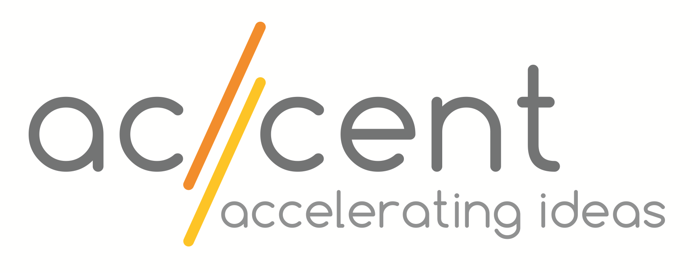
!bea7891

PRESSE-INFORMATION

Oktober 2015
Helga, die Alge als Super-Treibstoff für den Menschen!
Das NÖ Start Up ist gleich zweifach erfolgreich: Auf der Crowdfunding-Plattform von Conda und heute ausgezeichnet mit dem anuga taste 2015 Innovationspreis!
2014 wurde die Idee zum erfrischenden und gesunden Getränk HELGA mit dem RIZ GENIUS Ideenpreis ausgezeichnet. Danach erfolgte die Aufnahme in das accent Gründerprogramm. Im Frühsommer 2015 schließlich wurde die evasis edibles GmbH gegründet, letzte Woche startete HELGA für ihren nächsten Expansionsschritt erfolgreich auf der Crowdinvesting-Plattform CONDA und heute wurde das innovative Getränk bei der führenden Ernährungsmesse für Handel und Gastronomiemesse in Köln (anuga) mit dem Innovationspreis anuga taste 2015 ausgezeichnet!

Der gezielte Einsatz von Algen ist weltweit im Vormarsch, nicht nur im Hinblick auf alternative Energie, sondern auch in ihrer Bedeutung für die Ernährung der Menschheit. Algen sind proteinreich, besitzen essentielle Omega-3-Fettsäuren, Vitamine und Mineralstoffe und wirken im menschlichen Körper als Radikalfänger. Bereits seit 2014 arbeiteten DI^{in} Dr.^{in} techn. Anneliese Niederl-Schmidinger (Algenexpertin), DI^{in} (FH) Renate Steger (Projektmanagerin) und DI^{in} Ute Petritsch (Designerin) an der Umsetzung ihrer Idee.
„Der Name HELGA leitet sich von „healthy algae“ – gesunde Alge – ab. HELGA ist ein auf dem österreichischen Markt vollkommen neues, gesundes Erfrischungsgetränk mit Algen. Es wird in Niederösterreich hergestellt und von hier aus vertrieben. Seit der Gründung unseres Unternehmens im April haben schon über 60 Gastronomie- und Fitnessbetriebe HELGA in ihr Sortiment inkludiert“, erzählt evasis Co-Gründerin DI^{in} Ute Petritsch.

Das Konzept zum gesunden Lebensmittel der Superfood Alge, das gleichzeitig so viele Bedürfnisse abdecken kann, hatte bereits die Jury beim RIZ GENIUS Ideenpreis 2014 überzeugt. Es erfolgte die erfolgreiche Aufnahme in das accent Gründerprogramm, die laufende Betreuung durch accent und RIZ und schließlich im April 2015 die Gründung des Unternehmens evasis edibles GmbH in Berndorf.

Mit Anfang letzter Woche startete HELGA auf der Crowdfunding-Plattform CONDA mit einer Funding-Schwelle von 30.000 Euro, die bereits nach den ersten Tage übertroffen wurde. CONDA versteht sich als Bindeglied zwischen Unternehmern und Investoren, um gemeinsam Großes zu realisieren und mit Geldmitteln von privaten InvestorInnen unternehmerische Ideen zu finanzieren.
Auf der eben stattfindenden führenden Ernährungsmesse für Handel und Gastronomiemesse in Köln wurde dem Team von evasis für HELGA die Auszeichnung für die Top-Innovation im Bereich „Drinks“ überreicht: der „Anuga taste15“. Ausgewählt von einer Jury aus FachjournalistInnen freuen sich die Erfinderinnen von HELGA sehr über die Prämierung.

RIZ Geschäftsführerin Mag.ª Petra Patzelt konnte HELGA bereits testen: „Schon bei der Prämierung im Rahmen des RIZ GENIUS waren wir gespannt, wie HELGA schmecken würde. Heute wissen wir, dass HELGA nicht nur eine gesunde und eiweißbasierte Alternative zu zuckerlastigen Limonaden ist, sondern auch ausgezeichnet schmeckt. Im Namen des RIZ gratulieren wir den Gründerinnen zu ihrer Umsetzung und freuen uns, sie bei ihren unternehmerischen Entscheidungen weiter begleiten zu können“.

accent Geschäftsführer Mag Michael Moll ist ebenfalls stolz auf das accent Projekt: „Helga schmeckt nicht nur gut, sondern bietet erstmals auch eine gesunde Alternative zu den bestehenden Lifestyle Drinks. Dass es die drei Gründerinnen in der kurzen Zeit ihrer Selbstständigkeit auf das Cover des Forbes-Magazin gebracht haben, zeigt den erfolgreichen Marketing-Zugang des Unternehmens.“

